|  |  |  |
| --- | --- | --- |
| Министерство науки и высшего образования  Российской Федерации | | |
| Федеральное государственное бюджетное  образовательное учреждение высшего образования | | |
| «Новосибирский государственный технический университет» | | |
|  | | |
| Кафедра теоретической и прикладной информатики | | |
|  | | |
| Лабораторная работа №3 | | |
| «JavaScript. Реализация чата.» | | |
|  | | |
|  | | |
|  | | |
|  | Факультет: | ФПМИ |
| Группа: | ПМИ-12 |
| Студент: | Швадченко А. В. |
| Преподаватели: | Цыгулин А. А. |
|  |  |
|  |  |
|  |  |
|  |  |
| Новосибирск2023 | | |
| **Цель работы**:  Изучить основы работы среды исполнения Node.js и программирования на языке JavaScript. Реализовать секцию с комментариями на веб-странице, полученной в ходе лабораторной работы 2.  **Ход работы:** | | |

Добавим в веб-страницу из 2 лабораторной секцию с возможностью добавления, редактирования и удаления комментариев.

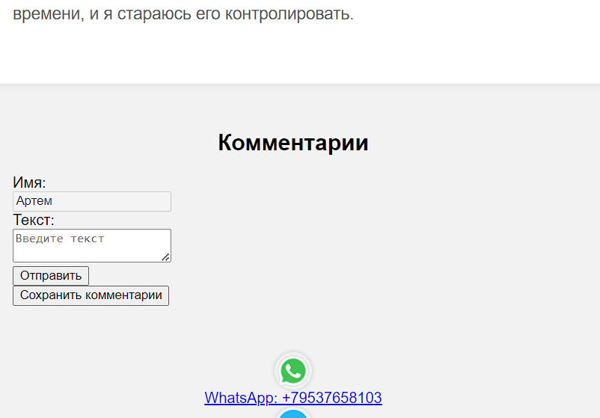

Для того, чтобы сохранять комментарии в файл, необходимо запустить сервер, реализованный в модуле server.js.



При входе на страницу появляется окно для ввода имени пользователя:

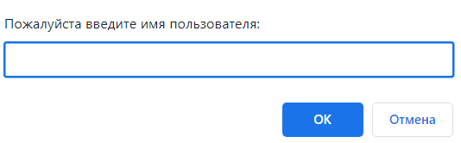

Далее пользователь с этим именем сможет писать комментарии, удалять и редактировать только свои комментарии. Изменить или удалить чужие комментарии нельзя.

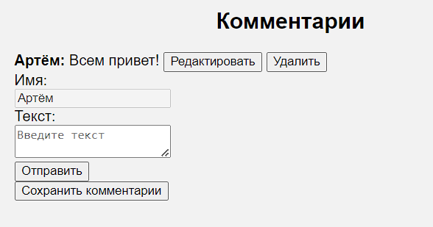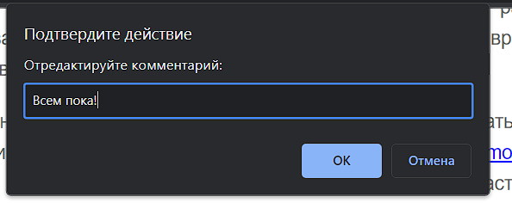

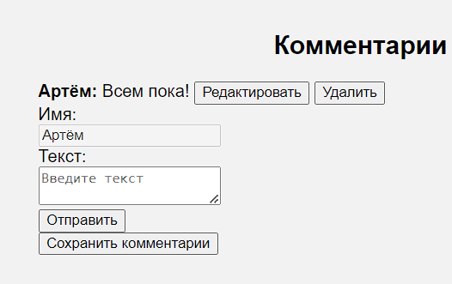

Тем временем в файле comments.json сохраняются все комментарии:

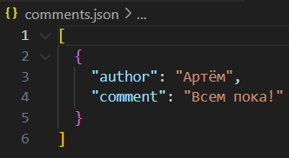

**Вывод**

В процессе выполнения работы мы получили практические навыки программирования на языке JavaScript, и с его помощью создали модуль для комментариев пользователей.